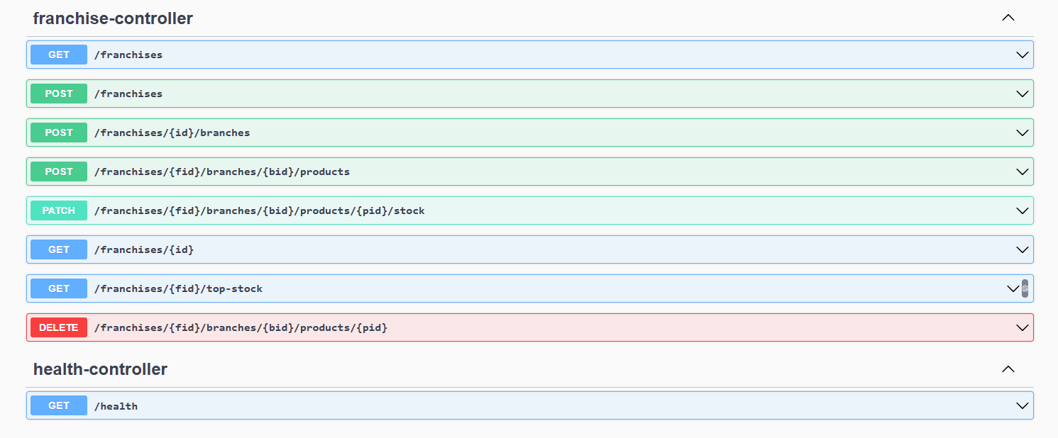
Esta es la collection de los endpoint por si quieren darle un vistazo en postman (dándole doble click al archivo) o también por Swagger.

Contexto
fid (franchise id) es el identificador único de la franquicia, bid (branch id) identifica una sucursal específica dentro de esa franquicia y pid (product id) identifica un producto concreto dentro de la sucursal. Los valores de ejemplo, como b1 para sucursales o p1 para productos, son claves alfanuméricas arbitrarias que el cliente elige, sirven únicamente para ilustrar peticiones donde, por ejemplo, la franquicia con id 1 (fid=1) contiene la sucursal b1 (bid=b1), dentro de la cual se gestiona el producto p1 (pid=p1).

1️- POST / franchises ― crear franquicia vacía
{
"id": "1",
"name": "Star Coffee",
"branches": []
}
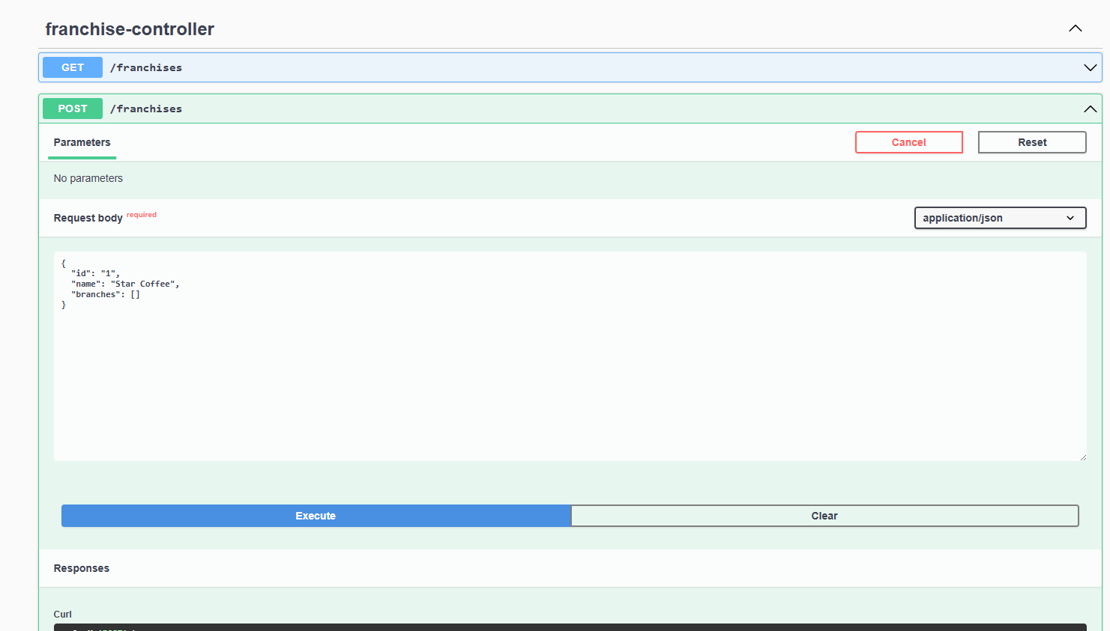
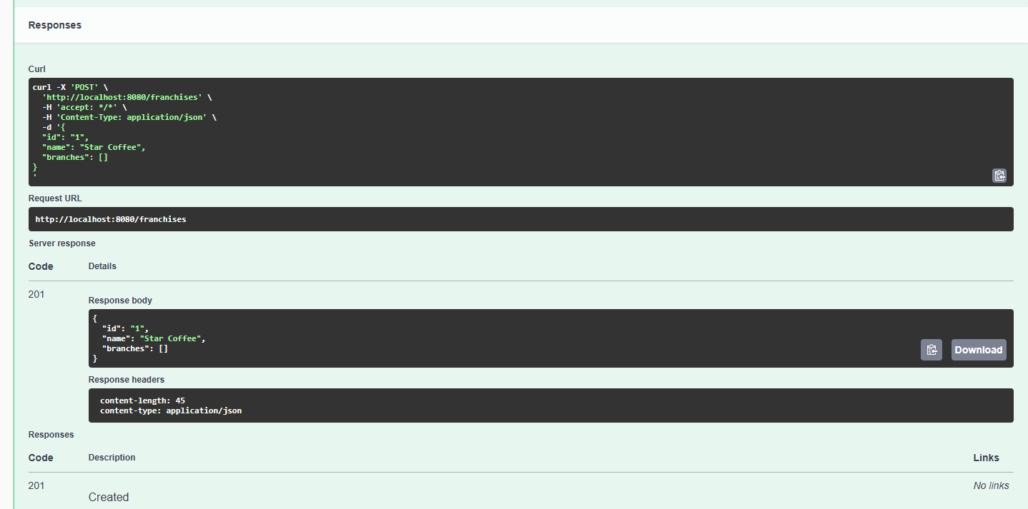

2- POST / franchises/{id}/branches ― añadir sucursal
Id = 1
{
"id": "b1",
"name": "Centro"
}
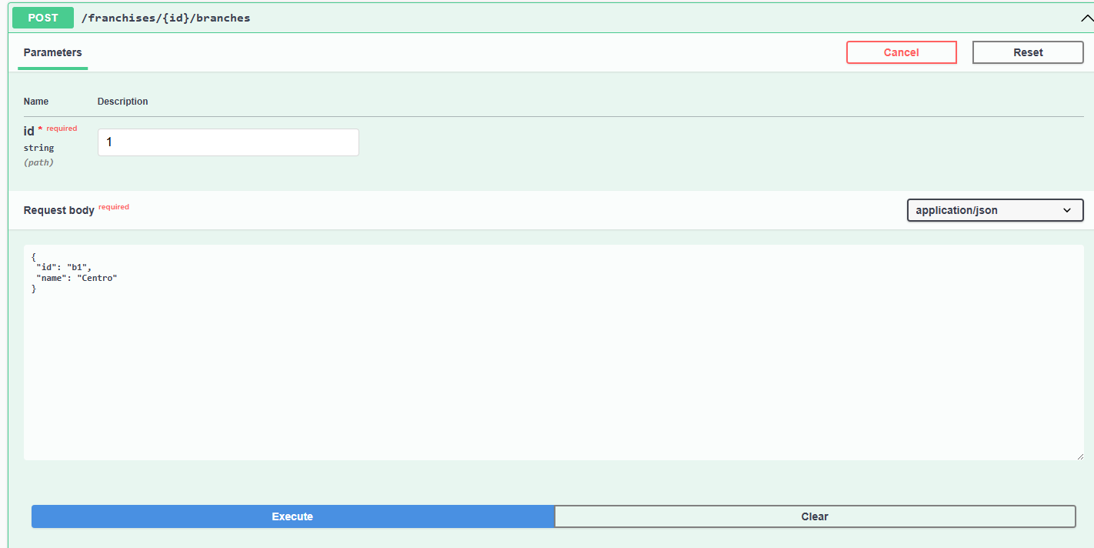
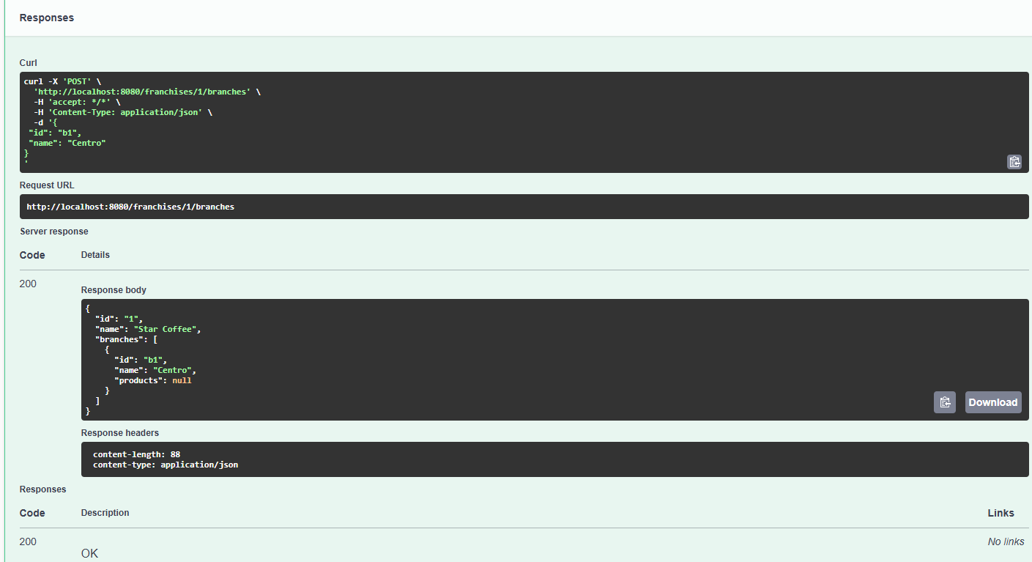

3 - POST / franchises/{fid}/branches/{bid}/products ― añadir producto
Fid = 1
Bid = b1
{
"id": "p1", "name": "Capuccino",
"stock": 50
}
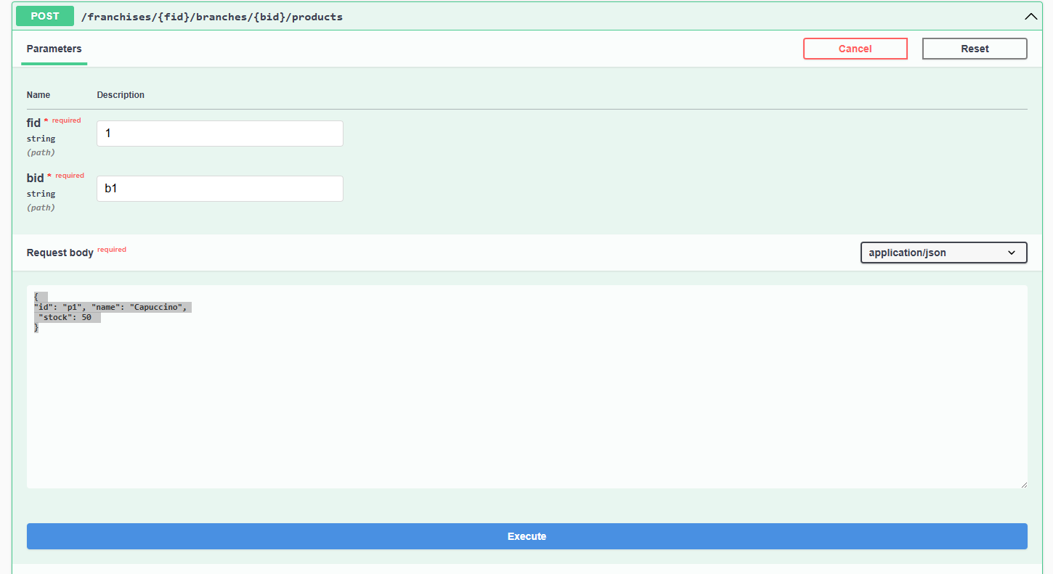
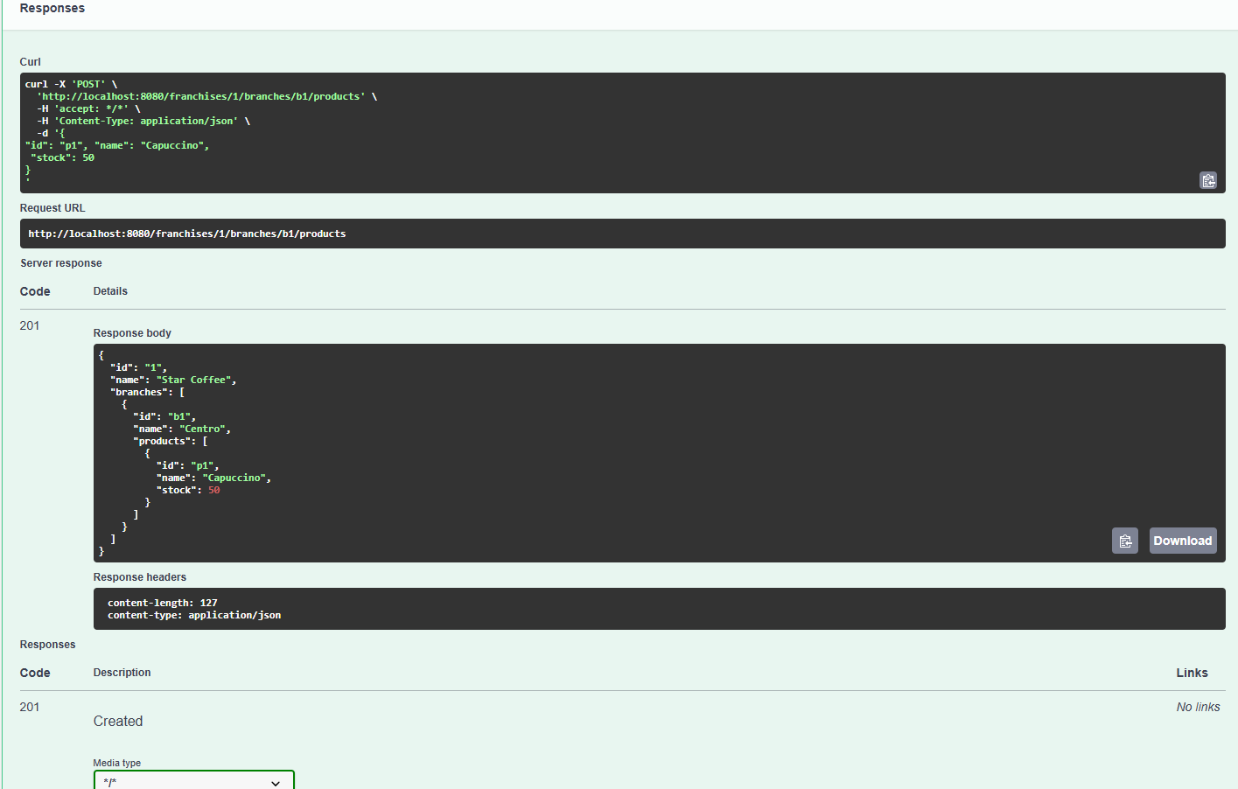

4 - PATCH /franchises/{fid}/branches/{bid}/products/{pid}/stock ― actualizar stock
Fid = 1
Bid = b1
Pid = p1
{
"stock": 75
}
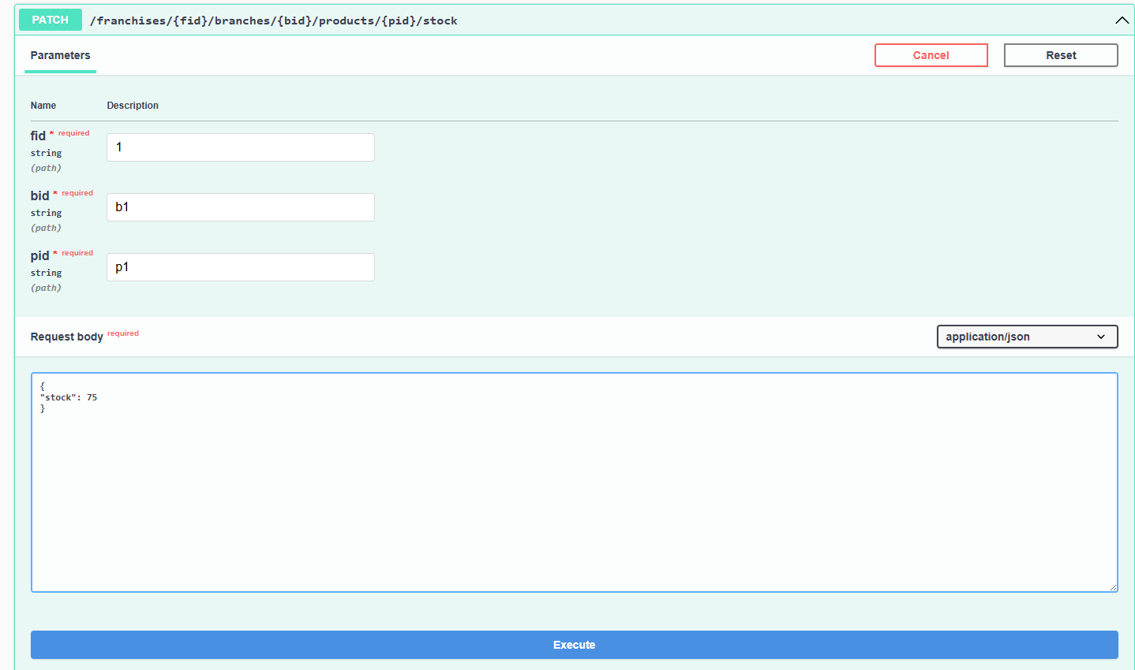
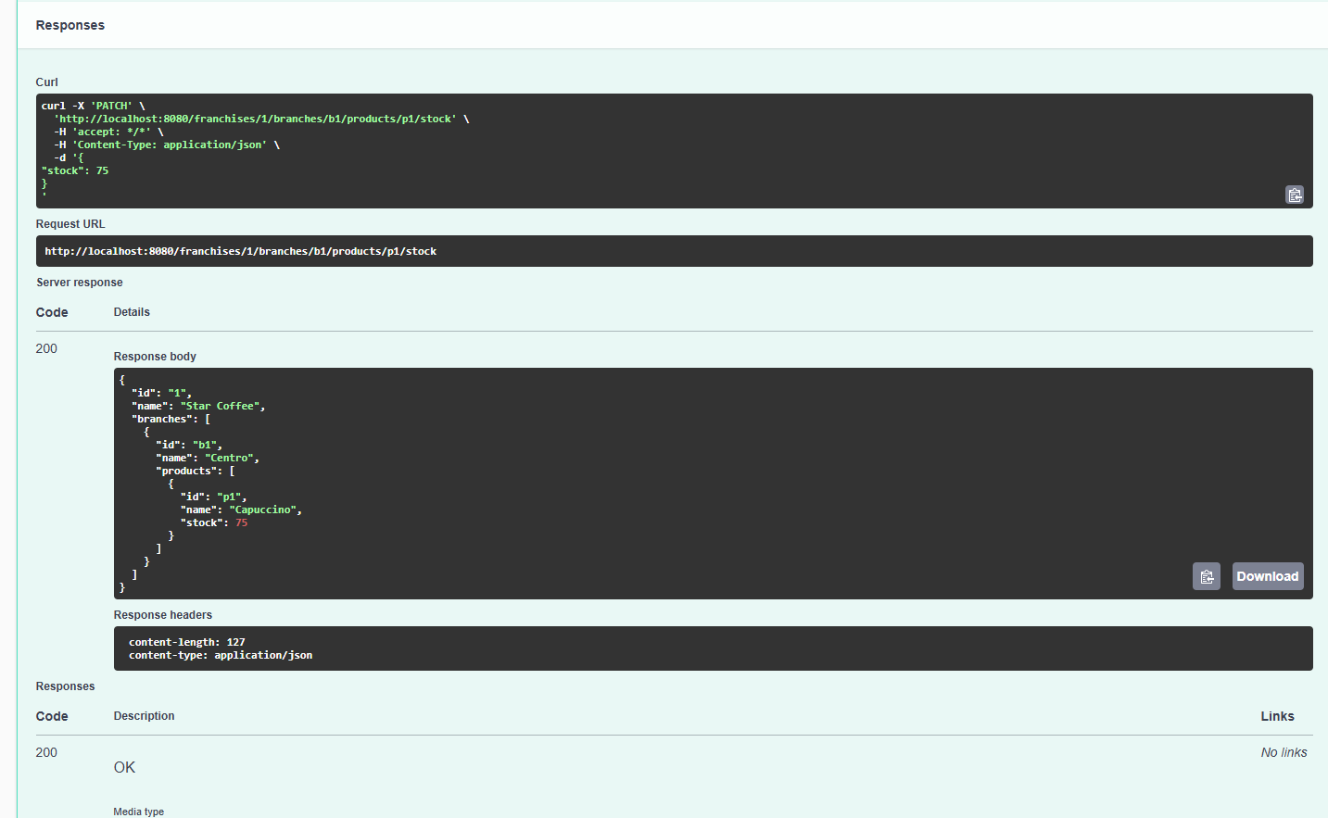

5 - GET / franchises/{fid}/top-stock ― producto top por sucursal
Fid = 1
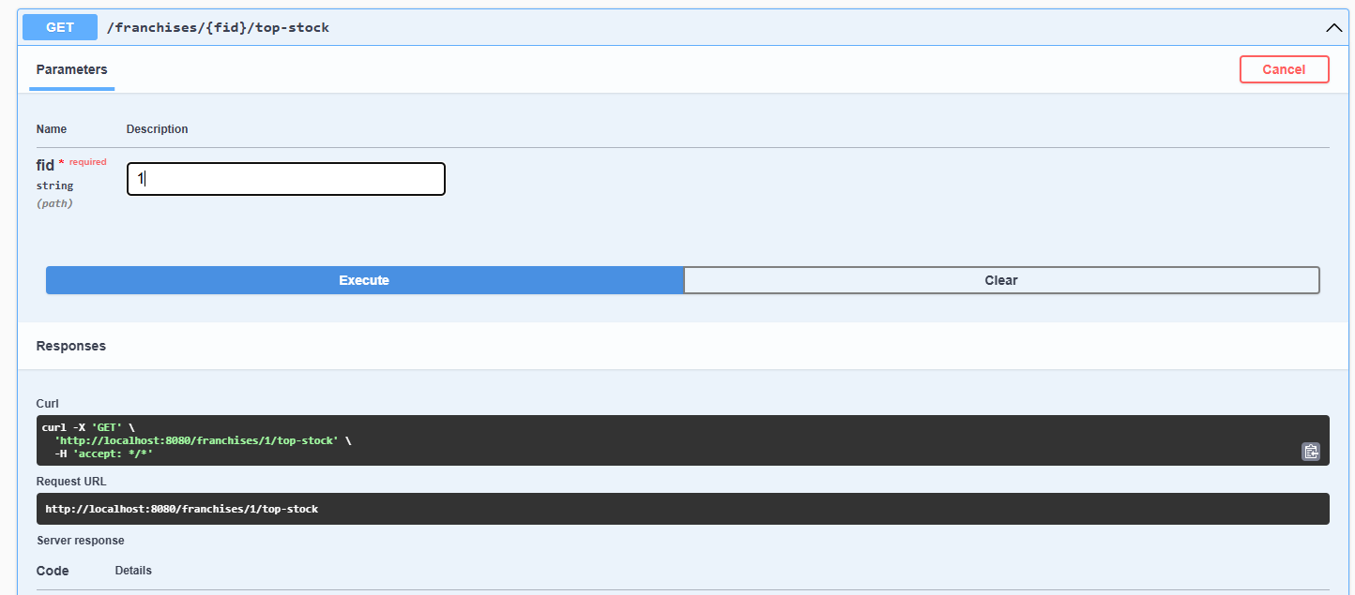
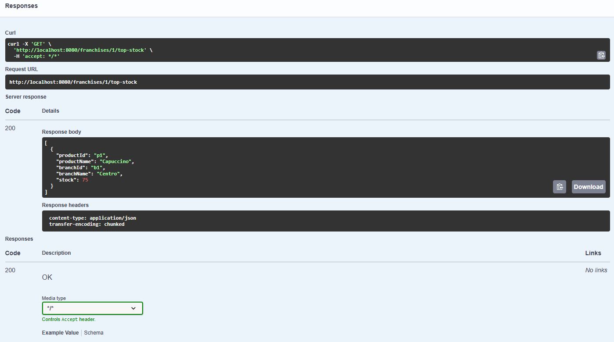

6- DELETE /franchises/{fid}/braches/{bid}/products/{pid} ― eliminar producto
Fid = 1
Bid = b1
Pid = p1
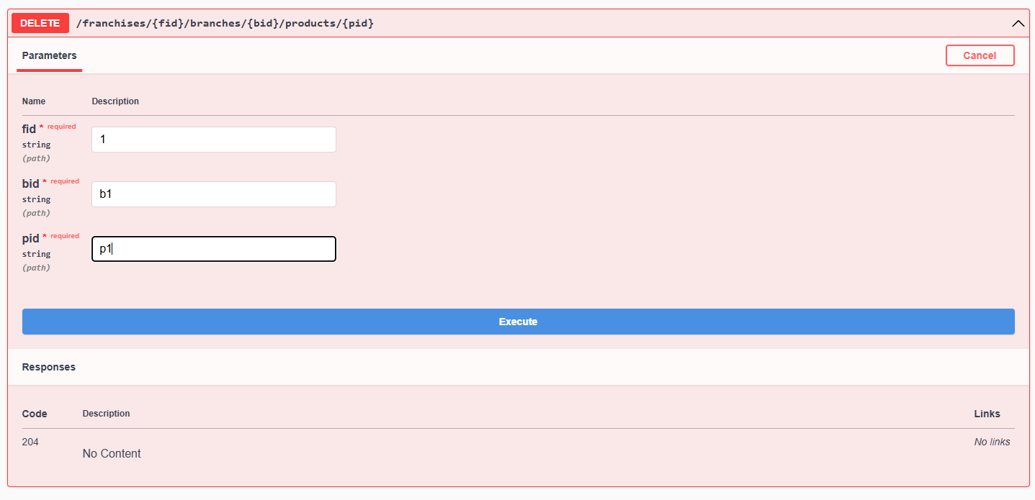
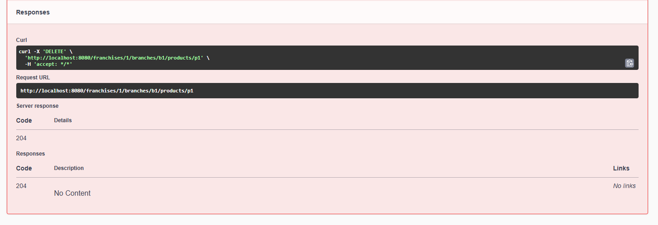
Producto eliminado, toca volver al GET / franchises/{id} o al top-stock para comprobar que el producto desapareció.
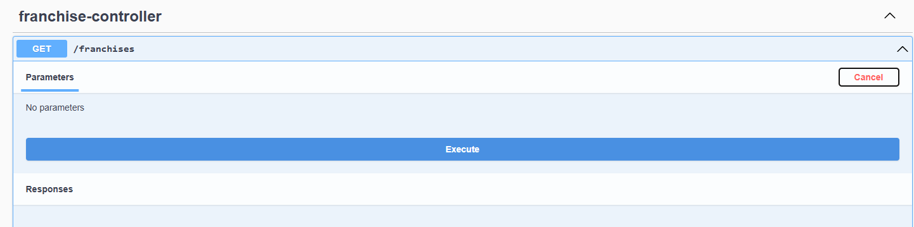
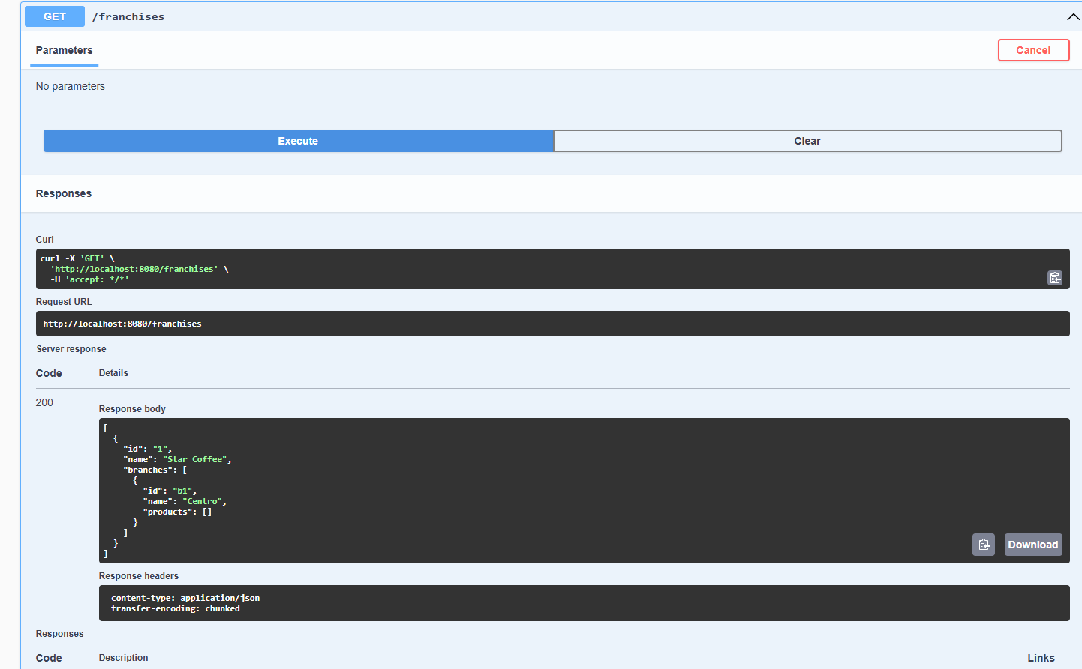

Endpoints de renombracion (plus)
- PATCH /franchises/{fid} — Renombrar franquicia
Fid = 1
{
"name": "Star Coffee Reloaded"
}
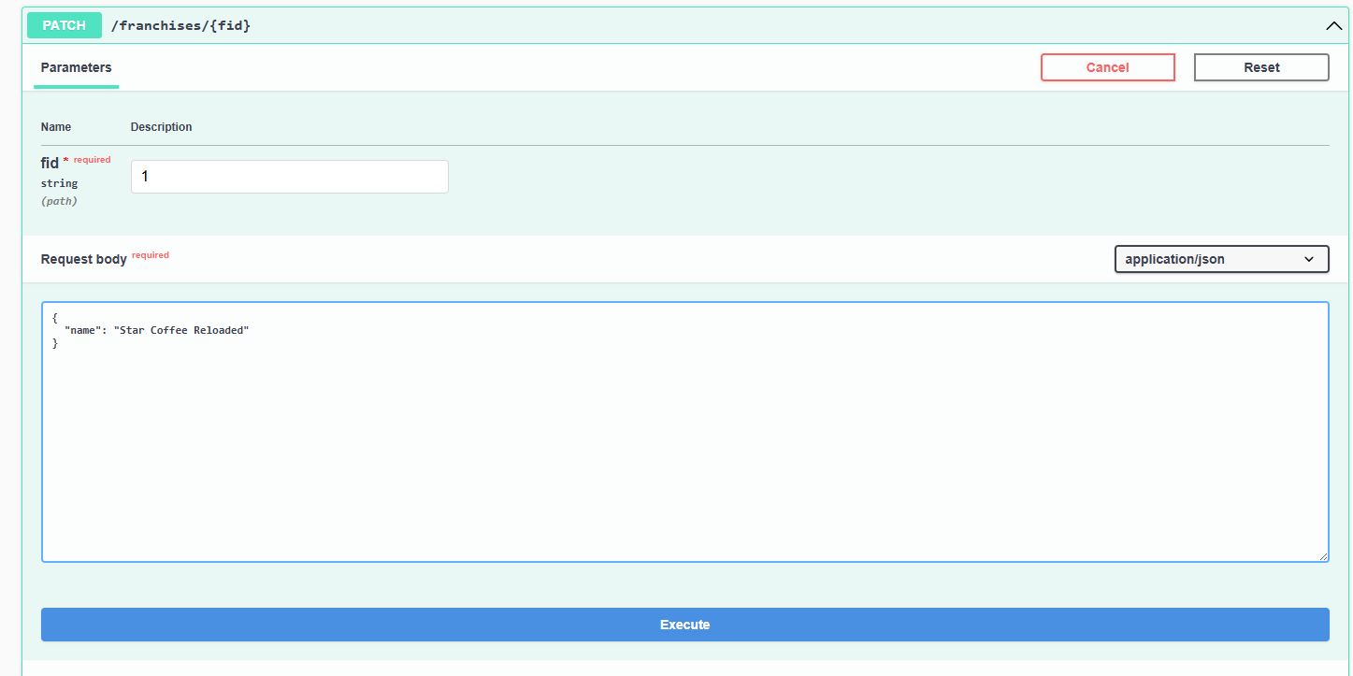
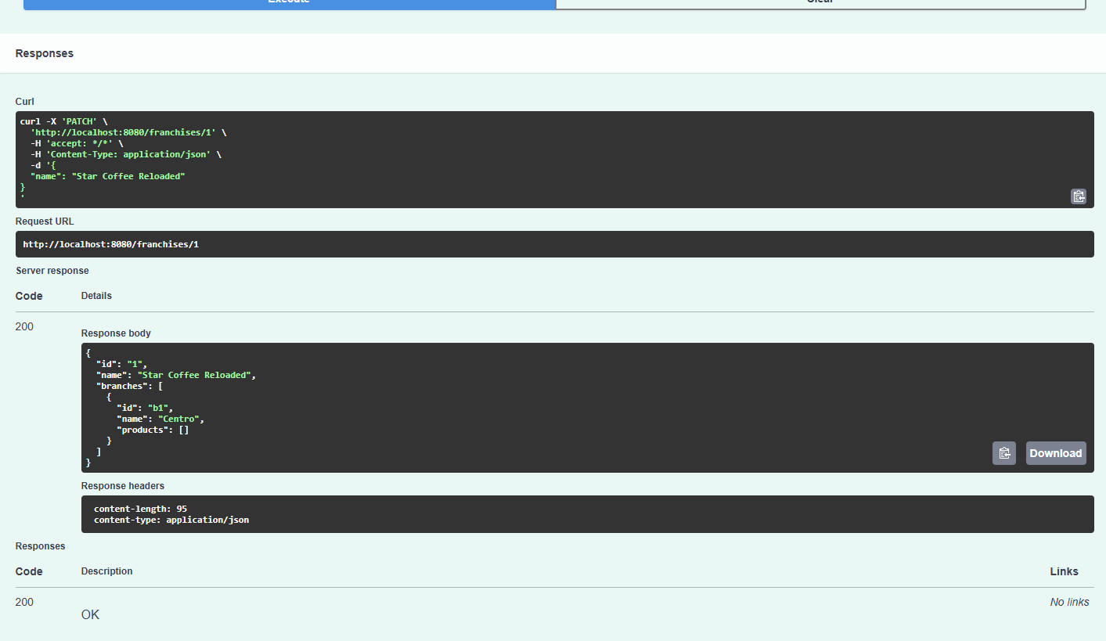
- PATCH /franchises/{fid}/branches/{bid} — Renombrar sucursal
Fid= 1
Bid = b1
{
"name": "Sucursal Centro Actualizada"
}
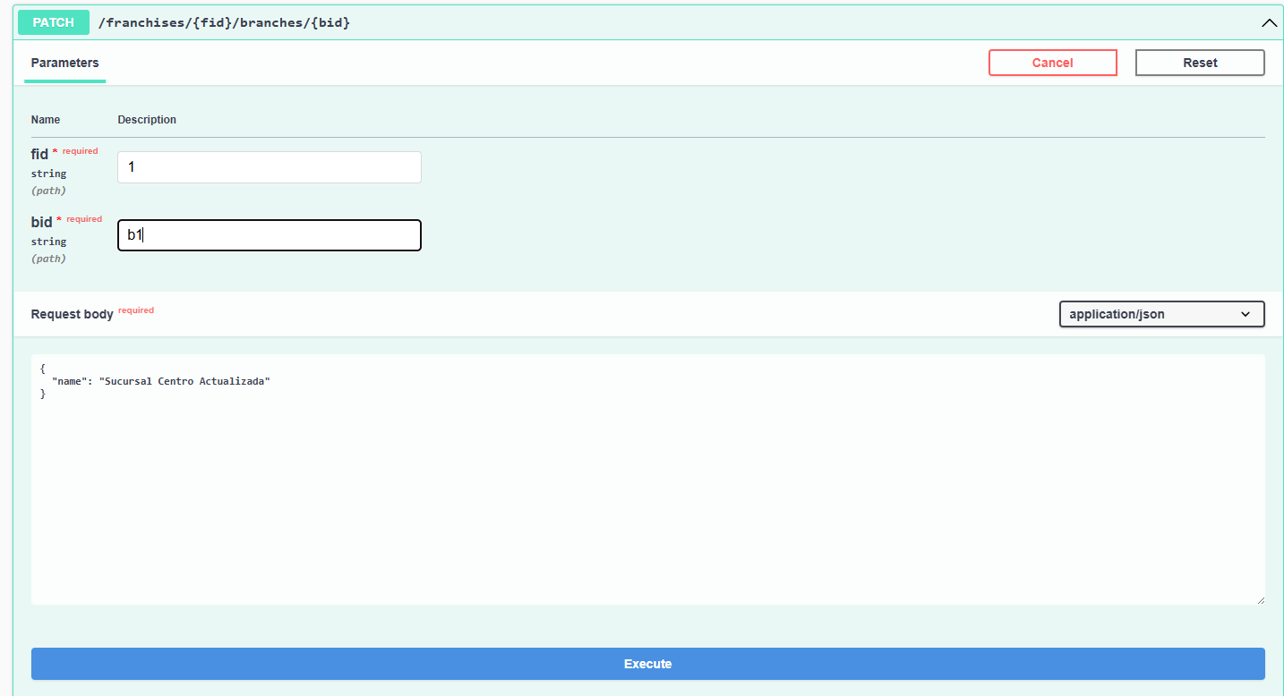
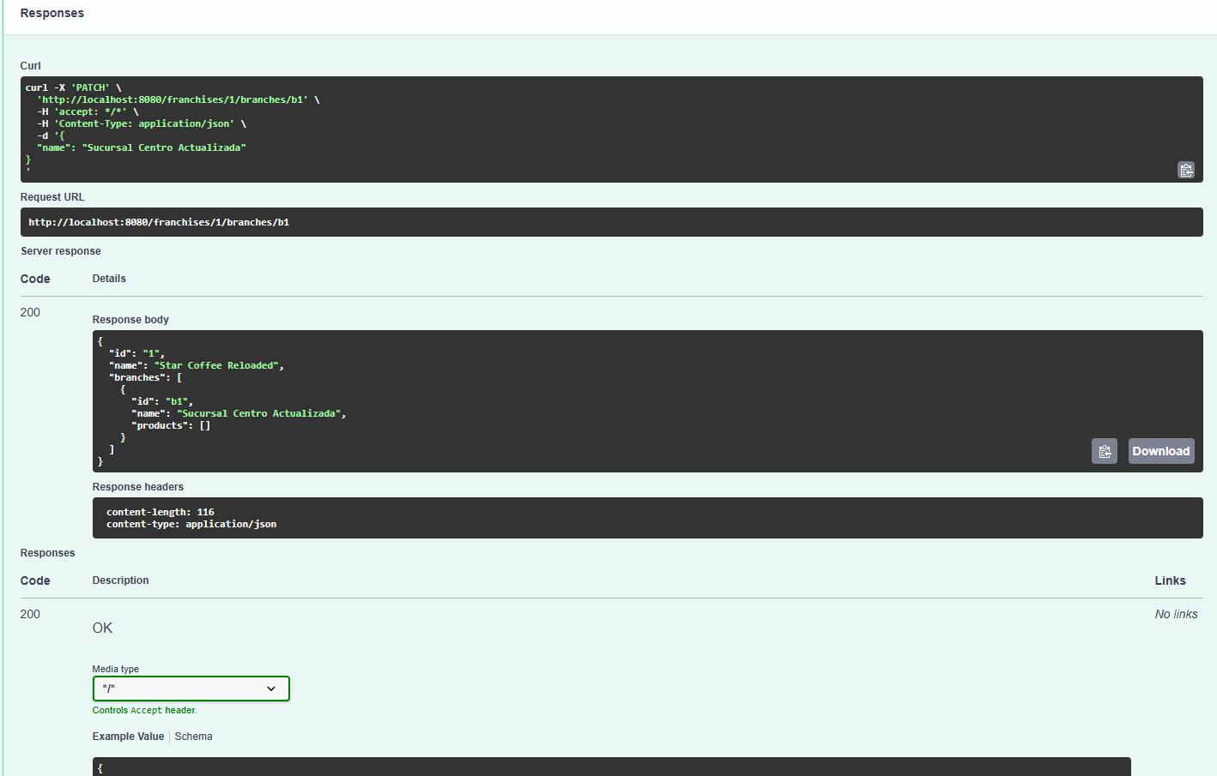
- PATCH /franchises/1/branches/b1/products/{pid} — Renombrar producto
Si el producto no existe, entonces nos metemos a POST /franchises/{fid}/branches/{bid}/products
Fid = 1
Bid = b1
{
"id": "p1",
"name": "Café Americano",
"stock": 10
}
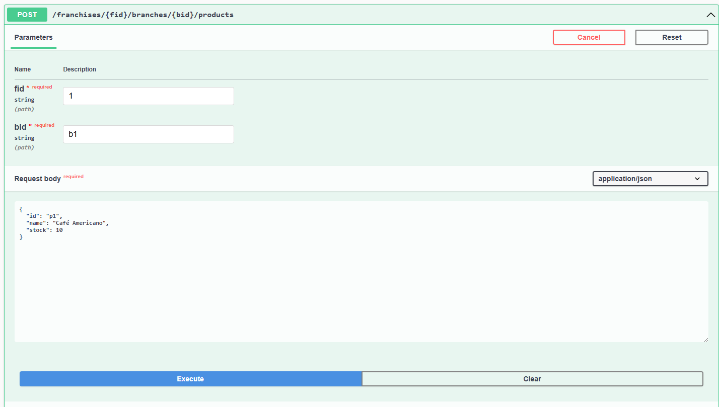
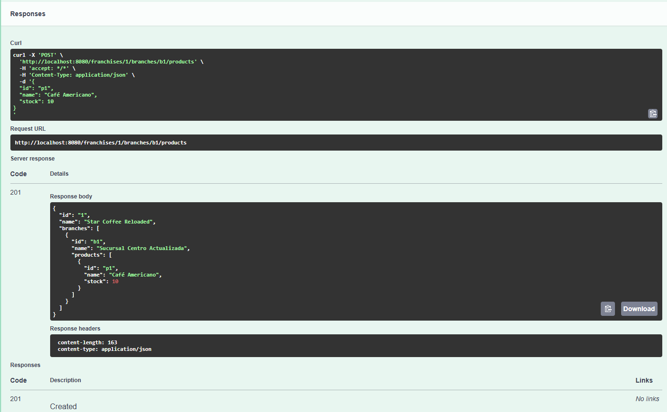
Renombrar el producto recién creado
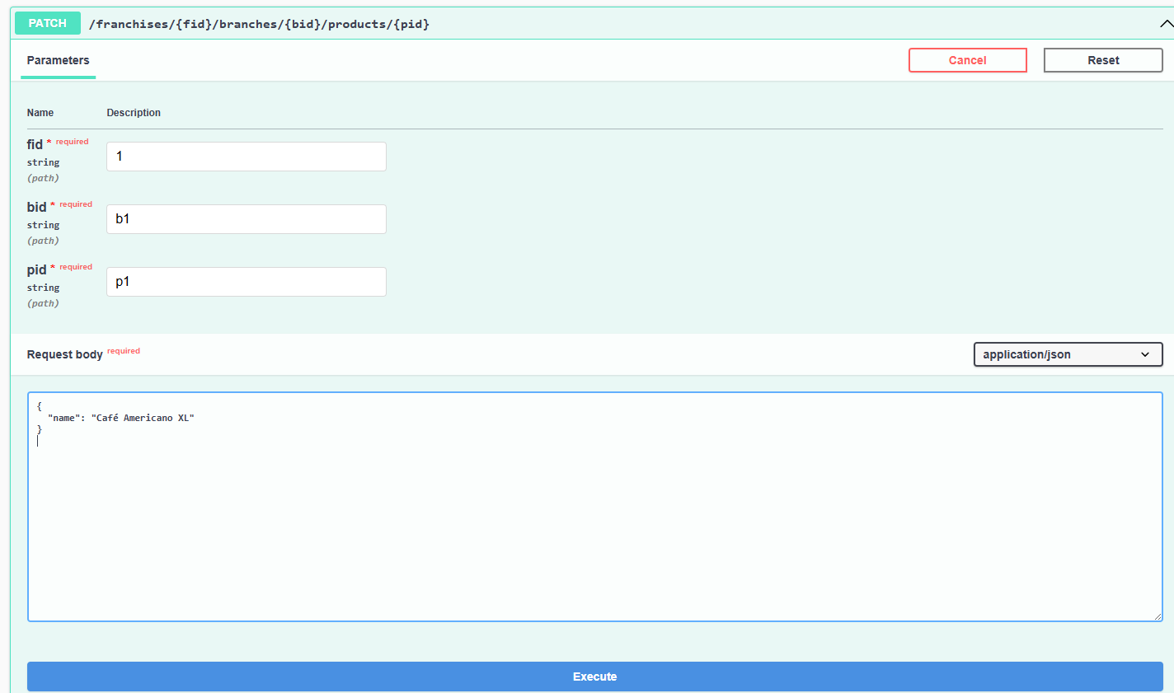
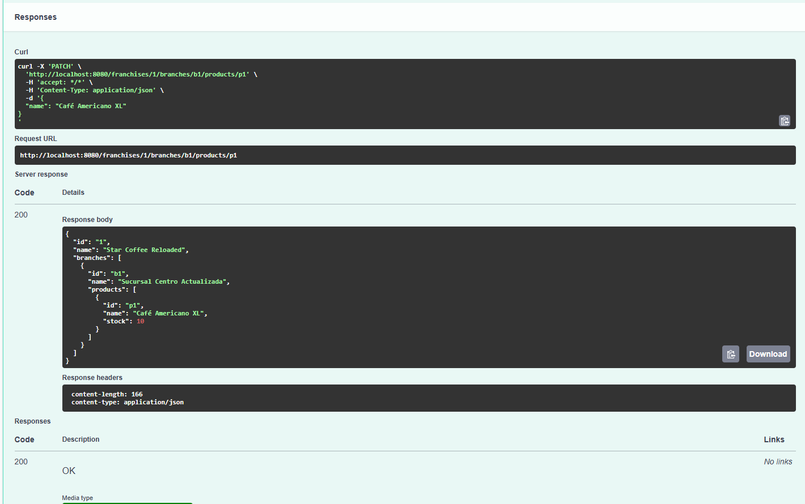

Verificar con GET /franchises
